ỦY BAN NHÂN DÂN THÀNH PHỐ HỒ CHÍ MINH
TRƯỜNG ĐẠI HỌC SÀI GÒN



Phần 3:
Từ Mã Nguồn Đến Sản Xuất Với GenAI

Giảng viên hướng dẫn: Đỗ Như Tài
Nhóm sinh viên thực hiện :
Lê Duy Tín - 3122411211
Huỳnh Minh Quân - 3122411167
Đỗ Tấn Lộc - 3122411115
Võ Văn Luân - 3122411120
Lớp: DCT122C3

Thành Phố Hồ Chí Minh – 2025
Mục Lục
CHƯƠNG 12: Tài liệu hóa Mã nguồn với GenAI 4
2. Using GenAI to write docstrings (Sử dụng GenAI để viết docstrings) 5
3. Finding outdated docstrings with GitHub Copilot, ChatGPT, and OpenAI API (Tìm docstring lỗi thời) 7
4. Practical insights (Đúc kết thực tiễn) 8
CHƯƠNG 13: Viết Và Bảo Trì Kiểm Thử Đơn Vị 10
1. Khái quát về Kiểm thử phần mềm (Introduction to testing) 10
2. Đi sâu vào Kiểm thử Đơn vị (Unit testing) 10
3. Viết và bảo trì Unit Test với GenAI (Writing and maintaining unit tests with GenAI) 11
5. Đánh giá chất lượng Unit Test (Evaluating unit tests) 14
6. Đúc kết thực tiễn (Practical insights) 14
CHƯƠNG 14: GenAI Cho Quản Lý Thời Gian Chạy Và Bộ Nhớ 15
1. Giới thiệu về phân tích độ phức tạp thời gian và không gian (Introducing time and space complexity analysis) 15
3. Phân tích dung lượng tối đa với ChatGPT (Analyzing maximal capacity with ChatGPT) 17
4. Tối ưu hóa mã nguồn bằng chuỗi câu lệnh (Optimizing code with chained prompts) 19
CHƯƠNG 15: Đưa GenAI Vào Hoạt Động: Ghi Nhật Ký, Giám Sát Và Lỗi 21
1. Tóm tắt nội dung 21
2. Phân tích bài toán theo mô hình 3 mức 21
3. Thực hành 21
3.1. Đánh giá kết quả cơ bản (Baseline) 21
3.2. Ứng dụng kỹ thuật Inverse Chain of Thought (Inverse CoT) 22
3.3. Tối ưu hóa Style bằng Few-shot learning và Fine-tuning 24
CHƯƠNG 16: Kiến Trúc, Thiết Kế Và Tương Lai 30
1. Tóm tắt nội dung 30
2. Phân tích bài toán theo mô hình 3 mức (Áp dụng cho sự dịch chuyển ngành Phần mềm) 30
3. Thực hành (Thực tiễn áp dụng GenAI và Xu hướng Tương lai) 30
3.1. Dịch chuyển vai trò nhân sự và Hiện đại hóa hệ thống cũ (Legacy Systems) 30
3.2. "Vibe Coding" và Sự tiến hóa của Ngôn ngữ Lập trình 31
3.3. Tương lai của SDLC (Vòng đời phát triển phần mềm) và Quản trị Rủi ro 31

PHÂN CÔNG NHIỆM VỤ
Đỗ Tấn Lộc | Tóm tắt chương 2,5 và làm Lab 2
Võ Văn Luân | Tóm tắt chương 1 và làm Lab 3
Lê Duy Tín | Tóm tắt chương 4 và làm Lab 4
Huỳnh Minh Quân | Tóm tắt chương 3 và làm Lab 5

CHƯƠNG 12: Tài liệu hóa Mã nguồn với GenAI

- Introducing software documentation (Giới thiệu về tài liệu hóa phần mềm)
Trong quá trình phát triển phần mềm, lập trình viên không chỉ viết mã mà còn phải đọc và hiểu mã nguồn do người khác viết, có thể là mã viết cùng ngày hoặc các hệ thống cũ (legacy system) được bảo trì qua nhiều thập kỷ. Tài liệu hóa mã nguồn (code documentation) là phương thức giao tiếp nền tảng giữa các lập trình viên.
Triết lý "Why" và "What": Một nguyên tắc cốt lõi là tài liệu nên tập trung giải thích lý do tại sao (Why) thay vì diễn giải mã đang làm gì (What). Mã nguồn được viết tốt (clean code) sẽ tự giải thích được chức năng của nó, nhưng lý do tại sao nó được thiết kế như vậy thì cần phải được làm rõ thông qua tài liệu để hỗ trợ quá trình bảo trì sau này.
Định luật Miller và Giới hạn nhận thức: Định luật của George Miller (1956), hay còn gọi là "Magical Number Seven, Plus or Minus Two.", chỉ ra rằng bộ nhớ làm việc của con người chỉ có thể ghi nhớ từ 5 đến 9 luồng thông tin cùng lúc. Khi đọc một file Python, lập trình viên phải theo dõi sự tương tác của nhiều phương thức; do đó, Docstring giúp họ hiểu nhanh các phương thức đã được trừu tượng hóa mà không bị quá tải thông tin.

4 Định dạng Docstring phổ biến trong Python:
- PEP 257: Tiêu chuẩn chính thức của Python, thường chỉ gồm một dòng đơn giản, không có định dạng phức tạp nhằm tối ưu hóa khả năng đọc.
- Google Style: Định dạng phổ biến nhất hiện nay, sử dụng nhiều dòng để liệt kê rõ ràng các đối số (args), giá trị trả về (returns), và các ngoại lệ (exceptions).
- NumPy/SciPy Style: Tương tự Google style nhưng có cách định dạng riêng, chủ yếu dùng cho các phần mềm khoa học.
- reStructured Text (reST) / Sphinx: Định dạng chi tiết nhất, được dùng bởi công cụ Sphinx để tự động tạo ra các tài liệu HTML, PDF, LaTeX trực tiếp từ mã nguồn với tính năng siêu liên kết (hyperlinking).

Sự khác biệt khi dùng Copilot so với tính năng mặc định: Trong VS Code, khi bôi đen một phương thức và chọn chuột phải, lệnh Copilot -> Generate Docs sẽ dùng AI để sinh tài liệu. Tính năng này hoàn toàn khác với lệnh Generate Docstring mặc định của VS Code, vốn chỉ tạo ra các bộ khung (template) trống mà không dùng AI để phân tích mã.

Lưu ý: Đôi khi Copilot có thể tạo ra các docstring mơ hồ, lộn xộn hoặc giải thích dông dài (ví dụ: "This function expects...") đối với các đoạn code phức tạp. Trong trường hợp đó, thay vì cố viết docstring, giải pháp tốt hơn là tái cấu trúc (refactor) lại hàm đó thành nhiều hàm nhỏ thực hiện đơn nhiệm.
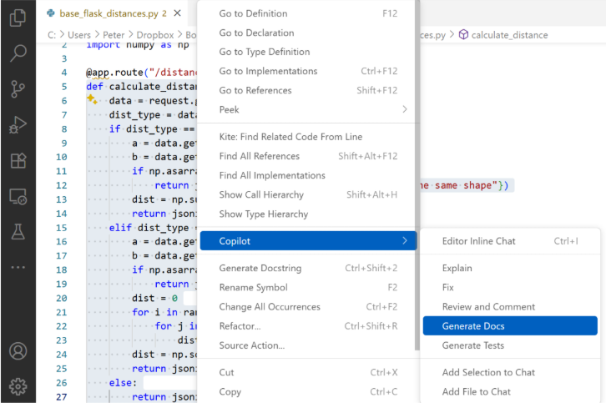
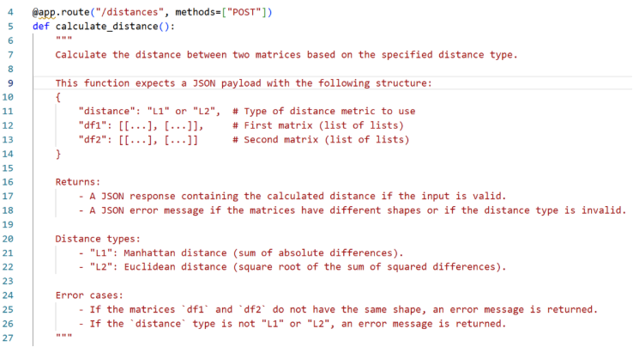Hình minh họa menu chọn Generate Docs của Copilot và ví dụ về docstring bị rườm rà do mã nguồn phức tạp.

- Using GenAI to write docstrings (Sử dụng GenAI để viết docstrings)
GenAI cung cấp nhiều phương pháp để tự động hóa việc viết docstring, giúp tăng tốc độ phát triển phần mềm và đáp ứng các tiêu chuẩn của quy trình CI/CD.
Tạo docstring cho một phương thức đơn lẻ bằng ký tự kích hoạt:

- Cách đơn giản nhất trong VS Code là gõ ba dấu ngoặc kép (""" hoặc ''') ở dòng trống ngay bên dưới chữ ký hàm (function signature).
- GitHub Copilot sẽ tự động đề xuất phần nội dung (thường là định dạng một dòng PEP 257) và người dùng chỉ cần nhấn Tab để chấp nhận.
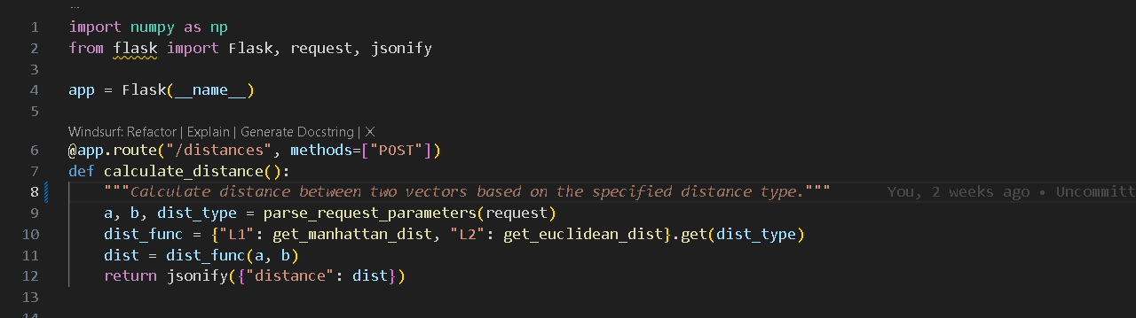

Sử dụng lệnh /doc để ép định dạng (Ví dụ: Google Style):
- Nếu muốn tạo docstring có cấu trúc phức tạp hơn, có thể sử dụng Inline Chat hoặc khung chat của Copilot với câu lệnh /doc Google style.
- Công cụ sẽ tự động phân tích và tạo ra cấu trúc mạch lạc bao gồm các phần như Args: (đối số) và Returns: (giá trị trả về). Giao diện sẽ hiển thị dạng Diff View cho phép lập trình viên đối chiếu mã cũ/mới và chọn "Keep" (Giữ) hoặc "Undo" (Hoàn tác).

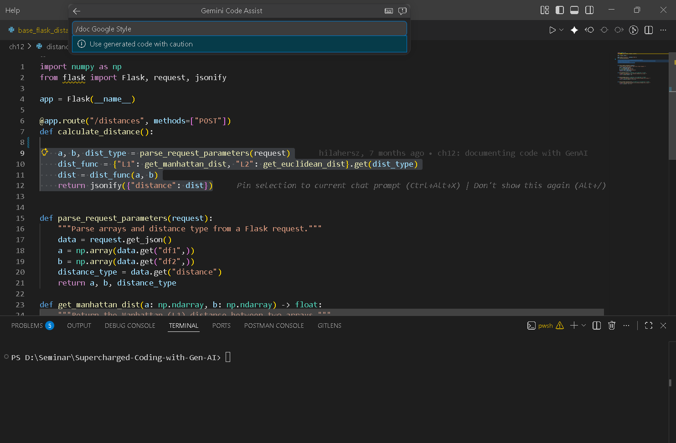
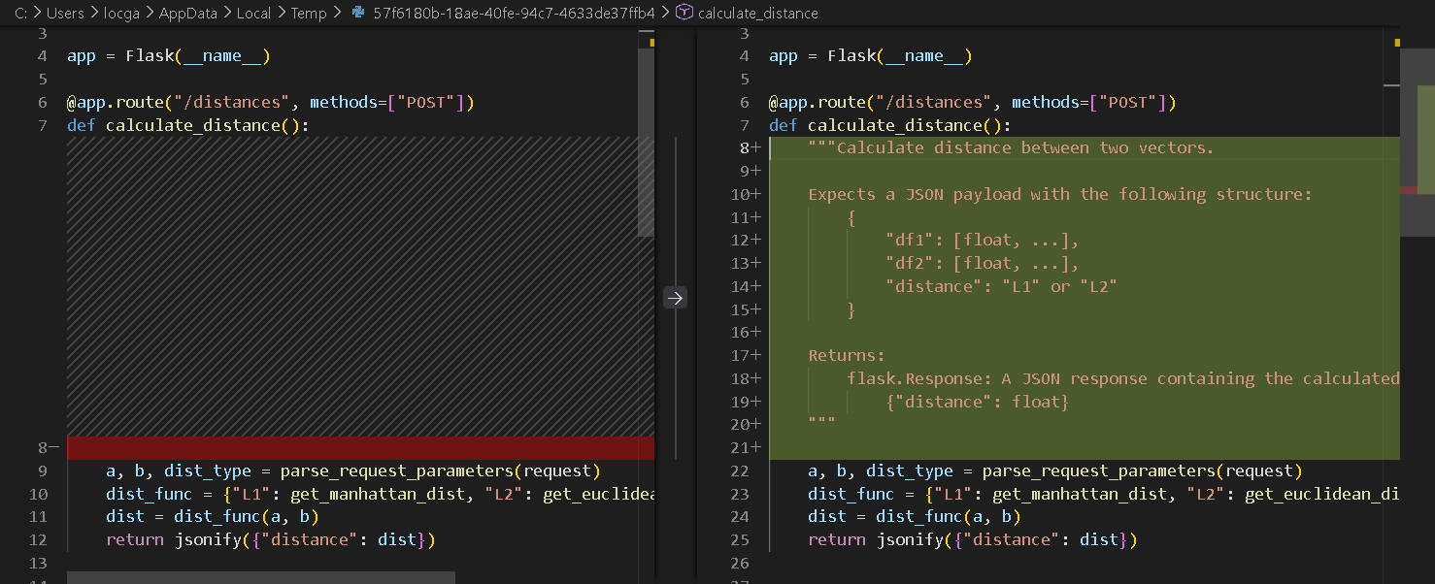

Tạo docstring hàng loạt cho toàn bộ file:
Thay vì tạo từng hàm, GitHub Copilot Chat và ChatGPT có thể sinh tài liệu cho toàn bộ phương thức trong một file cùng lúc.
Người dùng chỉ cần đưa ra yêu cầu như "write all docstrings for my current file" (viết toàn bộ docstrings cho file hiện tại). Nếu AI tự động chọn định dạng không mong muốn, có thể thay đổi câu lệnh thành /doc single line style để ép định dạng.
Tuy nhiên, tính năng này thường yêu cầu copy kết quả từ khung chat và dán đè lại vào file code.
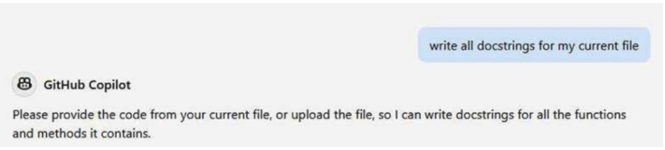

- Finding outdated docstrings with GitHub Copilot, ChatGPT, and OpenAI API (Tìm docstring lỗi thời)

Một cuộc tranh luận phổ biến trong giới kỹ sư phần mềm là nên viết tài liệu khi đang code hay đợi mã nguồn ổn định rồi mới viết. Việc viết ngay từ đầu giúp làm rõ ý định lập trình, nhưng khi refactor (tái cấu trúc) mã nguồn, các docstring này sẽ bị lỗi thời (stale) và lệch pha với logic hiện tại. GenAI mang đến hai giải pháp đột phá cho vấn đề này.

Giải pháp 1: Tạo lại toàn bộ (Regenerate All):
- Sử dụng Copilot hoặc ChatGPT để viết lại toàn bộ docstring cho file, ghi đè lên các phiên bản cũ.
- Nhược điểm: Quá trình này sẽ xóa mất những comment mà lập trình viên đã dày công tự viết hoặc kiểm duyệt thủ công trước đó.

Giải pháp 2: Phát hiện docstring lệch pha (Out of sync) bằng Copilot/ChatGPT:
- Người dùng có thể bôi đen mã nguồn và đặt câu hỏi cho Copilot: "are any of the docstrings out of sync?" (Có docstring nào bị lệch pha không?).
- AI có khả năng phân tích logic xuất sắc. Ví dụ: Nếu một hàm đang tính "tổng các bình phương" (sum of squared differences) nhưng docstring cũ lại ghi là "khoảng cách Euclidean bình phương", AI sẽ lập tức chỉ ra sự sai lệch này và đề xuất nội dung cập nhật.
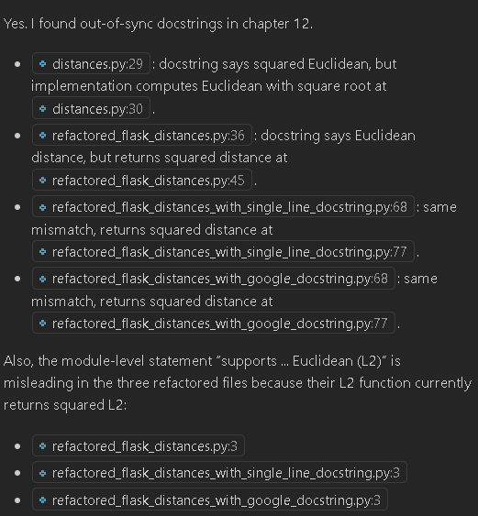

Giải pháp 3: Đối chiếu hàng loạt bằng OpenAI API:
Để kiểm tra tự động quy mô lớn, có thể chạy một đoạn script Python (ví dụ: openai_docstring_review.py) sử dụng OpenAI API để quét qua từng phương thức.
API sẽ so sánh mã nguồn và docstring hiện tại, sau đó trả về kết quả định dạng rõ ràng như MATCHES: Yes hoặc MATCHES: No kèm theo lời giải thích chi tiết lý do tại sao chúng không khớp nhau.

- Practical insights (Đúc kết thực tiễn)

Từ những phân tích trên, tài liệu đưa ra một số đúc kết quan trọng khi làm việc thực tế với GenAI:
- Công cụ tối ưu nhất: Giữa GitHub Copilot, ChatGPT và OpenAI API, Copilot là công cụ thuận tiện nhất để viết docstrings. Tính năng "lập trình cặp" (pair programming) tích hợp trực tiếp trong IDE giúp hạn chế việc phải copy/paste mã nguồn qua lại giữa các cửa sổ.
- Lưu ý về ngữ cảnh (Context): Khi sử dụng khung chat của Copilot để kiểm tra các comment cũ, đôi khi AI có thể bỏ sót các phương thức nếu ngữ cảnh không được hiển thị đầy đủ. Để khắc phục, lập trình viên nên sao chép và dán mã nguồn trực tiếp vào chat để làm mới ngữ cảnh.
- Nguyên tắc "Trust but Verify" (Tin tưởng nhưng phải kiểm chứng): Mặc dù GenAI tạo ra docstring có chất lượng cao, các docstring không chính xác vẫn có thể gây nhầm lẫn lớn cho các nhà phát triển sau này. Vì vậy, GenAI nên được dùng để tự động hóa phần giải thích "What" (mã đang làm gì) nhằm tiết kiệm thời gian, còn lập trình viên phải chịu trách nhiệm kiểm duyệt và bổ sung yếu tố "Why" (tại sao lại làm như vậy)

CHƯƠNG 13: Viết Và Bảo Trì Kiểm Thử Đơn Vị

- Khái quát về Kiểm thử phần mềm (Introduction to testing)
Trong bối cảnh phát triển phần mềm hiện đại, nhiệm vụ cốt lõi của một kỹ sư phần mềm không chỉ dừng lại ở việc gõ ra những dòng mã có thể chạy được. Mục tiêu tối thượng là cung cấp các sản phẩm có chất lượng cao, mang lại giá trị kinh doanh thực sự cho khách hàng. Trong kỷ nguyên công nghệ số, khách hàng luôn đặt ra những tiêu chuẩn khắt khe và đòi hỏi sự xuất sắc tuyệt đối.

Khái niệm "chất lượng" (Quality) trong phần mềm được định nghĩa qua hai khía cạnh cốt lõi không thể tách rời:

- Đáp ứng yêu cầu người dùng (Meet user requirements): Phần mềm phải giải quyết đúng bài toán nghiệp vụ mà khách hàng đang gặp phải. Dù kiến trúc có hoàn hảo đến đâu, nếu làm sai chức năng yêu cầu thì phần mềm đó vẫn vô giá trị.
- Không có khiếm khuyết (Free of defects): Phần mềm phải hoạt động ổn định, mượt mà, không xảy ra lỗi (bug) hay sập hệ thống trong quá trình vận hành thực tế.

Để đảm bảo hai tiêu chí này, ngành công nghiệp phần mềm sử dụng hai quá trình song song là Xác minh (Verification) và Thẩm định (Validation). Quá trình này nhằm khẳng định phần mềm đạt được mục tiêu thiết kế mà không có bất kỳ lỗi nào. Mặc dù có nhiều kỹ thuật được áp dụng như Đánh giá mã nguồn chéo (Code reviews) hay Lập trình cặp (Pair programming), phương pháp phổ biến, khách quan và có thể tự động hóa tốt nhất vẫn là Kiểm thử (Testing).
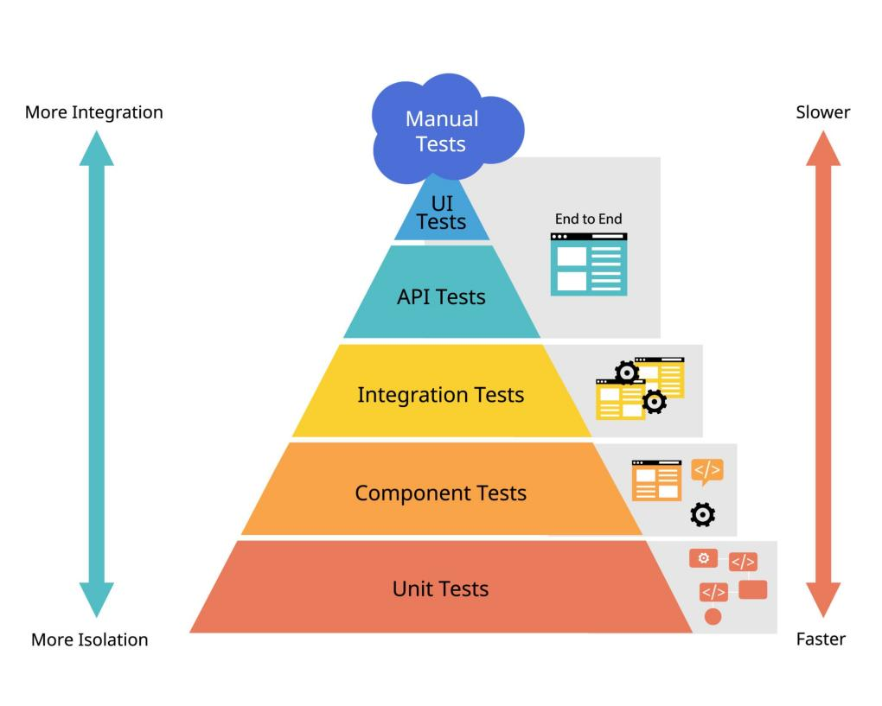
Kim tự tháp kiểm thử phần mềm, cho thấy Unit Tests chiếm số lượng lớn nhất và là nền tảng của mọi hệ thống.

- Đi sâu vào Kiểm thử Đơn vị (Unit testing)
Mặc dù có rất nhiều cấp độ kiểm thử khác nhau (Kiểm thử tích hợp, Kiểm thử hệ thống, Kiểm thử chấp nhận), chương này tập trung hoàn toàn vào Kiểm thử đơn vị (Unit testing) – phương pháp nền tảng và được sử dụng rộng rãi nhất trong mọi dự án phần mềm.

Kiểm thử đơn vị là quá trình bóc tách các thành phần nhỏ nhất của phần mềm (thường là một hàm - function, hoặc một phương thức - method) ra khỏi hệ thống để kiểm tra xem logic nội tại của nó có hoạt động đúng như mong đợi hay không. Sự cô lập này giúp lập trình viên phát hiện lỗi ngay tại nơi nó sinh ra, thay vì phải tìm kiếm "mò kim đáy bể" trong một hệ thống khổng lồ.

Để làm rõ quy trình này, cuốn sách phân định rạch ròi hai thuật ngữ quan trọng mà bất kỳ lập trình viên nào cũng phải nắm vững:
- Mã thực thi (Implementation code): Là đoạn mã nguồn chính mà chúng ta đang phát triển để chạy các tính năng nghiệp vụ của ứng dụng (Ví dụ: Hàm tính toán tổng doanh thu).
- Mã kiểm thử (Test code): Là các đoạn mã được viết ra chỉ với một mục đích duy nhất: cung cấp dữ liệu đầu vào giả định cho đoạn mã thực thi, chạy nó, và khẳng định (assert) xem kết quả trả về có đúng như lý thuyết hay không.

- Viết và bảo trì Unit Test với GenAI (Writing and maintaining unit tests with GenAI)
Viết Unit Test là một công việc đầy nghịch lý: Nó cực kỳ quan trọng để bảo vệ hệ thống, nhưng lại tốn quá nhiều thời gian, công sức và thường gây nhàm chán cho lập trình viên. Sự xuất hiện của GenAI (như GitHub Copilot hay ChatGPT) đã tự động hóa và định hình lại toàn bộ quy trình này.

- Tự động sinh mã kiểm thử (Test Generation)
Thay vì phải tự tay thiết lập các cấu hình rườm rà (boilerplate), lập trình viên giờ đây chỉ cần cung cấp Mã thực thi (Implementation code) cho AI. Bằng cách sử dụng tính năng Chat hoặc các lệnh nội tuyến (như /tests trong Copilot), AI sẽ quét qua toàn bộ logic của hàm, tự động nhận diện các biến số và sinh ra một bộ mã kiểm thử hoàn chỉnh.
Đặc biệt, GenAI rất xuất sắc trong việc phát hiện các Trường hợp biên (Edge cases). Nó có thể tự động viết các kịch bản kiểm tra xem hàm sẽ phản ứng thế nào nếu người dùng truyền vào một mảng rỗng, một giá trị âm, hoặc sai kiểu dữ liệu (null/None) – những trường hợp mà con người rất hay quên.

- Bảo trì mã kiểm thử (Test Maintenance)
Phần mềm luôn liên tục thay đổi. Khi mã thực thi được tái cấu trúc (Refactor) để tối ưu hơn, hoặc khi logic nghiệp vụ thay đổi, các bài Unit Test cũ sẽ lập tức bị báo lỗi (Broken tests) do không còn khớp với đầu ra mới. Với sự trợ giúp của GenAI, quá trình bảo trì trở nên nhẹ nhàng hơn bao giờ hết. Lập trình viên có thể cung cấp đoạn mã thực thi mới và yêu cầu AI tự động cập nhật lại các bài Test code cho đồng bộ (in sync) với sự thay đổi đó.
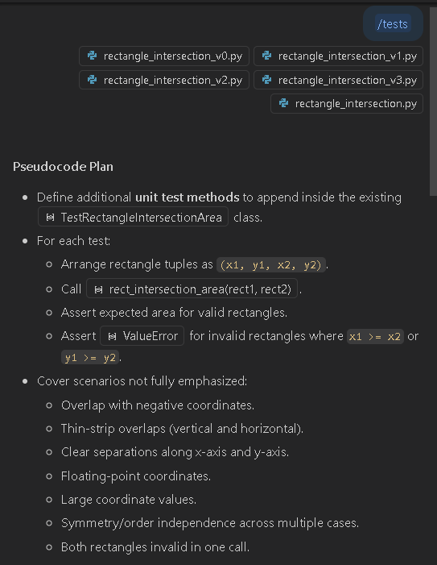
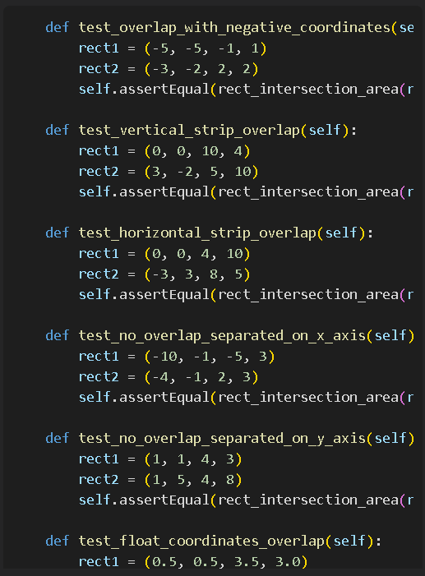

- Phát triển Hướng kiểm thử (Test-driven development - TDD)
Test-Driven Development (TDD) là một phương pháp tiếp cận Agile rất phổ biến trong giới phát triển phần mềm, làm đảo ngược hoàn toàn quy trình tư duy lập trình truyền thống.

- Quy trình truyền thống: Lập trình viên viết mã thực thi trước, sau đó mới cặm cụi viết các bài unit test để đảm bảo đoạn mã vừa viết hoạt động đúng.

- Quy trình TDD: Lập trình viên bắt buộc phải viết các kịch bản Unit test TRƯỚC khi tính năng đó tồn tại. Lúc này, bài test chắc chắn sẽ báo lỗi (Fail). Sau đó, họ mới viết một đoạn mã thực thi tối thiểu (minimum code) cốt chỉ để vượt qua (pass) bài test đó, rồi mới tiến hành tối ưu hóa (refactor).

Những chuyên gia ủng hộ phương pháp TDD (Proponents) khẳng định rằng việc áp dụng TDD mang lại chất lượng mã nguồn vượt trội. Nó ép lập trình viên phải suy nghĩ về thiết kế đầu ra trước khi code, từ đó tạo ra một kiến trúc mang tính kế thừa "dễ kiểm thử" (inherently testable design).
Sự can thiệp của GenAI vào TDD: GenAI là một mảnh ghép hoàn hảo cho TDD. Kỹ sư có thể cung cấp tài liệu yêu cầu nghiệp vụ và nhờ AI sinh ra các bài test nghiêm ngặt trước. Hoặc ngược lại, kỹ sư tự viết các bài test khắt khe, sau đó ra lệnh cho AI sinh ra mã thực thi để thỏa mãn (pass) các điều kiện kiểm thử đó.

- Đánh giá chất lượng Unit Test (Evaluating unit tests)
Việc sở hữu hàng trăm bài unit test do AI sinh ra không tự động biến phần mềm của bạn thành một pháo đài bất khả xâm phạm. Câu hỏi cốt lõi là: "Làm sao để đánh giá chất lượng của các bài test đó?"

Trong thực tế, lập trình viên thường dựa vào số liệu Độ bao phủ mã (Code Coverage) – đo lường xem các bài test đã "chạm" vào bao nhiêu phần trăm mã nguồn thực thi. Tuy nhiên, việc phụ thuộc hoàn toàn vào GenAI có thể tạo ra cảm giác an toàn giả tạo.

Một mô hình AI có thể tạo ra những bài test giúp đạt độ phủ 100%, nhưng bản thân các phép thử nghiệm (assertions) bên trong lại quá lỏng lẻo hoặc vô nghĩa. Do đó, việc đánh giá Unit Test không chỉ nhìn vào số lượng kịch bản được sinh ra, mà phải đánh giá độ chặt chẽ của logic kiểm tra bên trong mỗi kịch bản đó.

- Đúc kết thực tiễn (Practical insights)
Phần cuối của chương đưa ra những đúc kết cực kỳ quan trọng dựa trên kinh nghiệm thực chiến khi ứng dụng GenAI vào quy trình kiểm thử phần mềm. Đây là những nguyên tắc mà bất kỳ kỹ sư nào cũng phải ghi nhớ:

- Thiếu độ phủ toàn diện (Lack full coverage) & Rủi ro sai sót: Tác giả nhấn mạnh rằng các bài test do GenAI tạo ra thường không bao phủ được toàn diện mọi ngóc ngách logic của hệ thống, đặc biệt là các nghiệp vụ kinh doanh đặc thù. Đáng chú ý hơn, trong nhiều trường hợp, cả mã kiểm thử (test code) lẫn mã thực thi (implementation code) do AI sinh ra đều có thể bị sai (incorrect). Trí tuệ nhân tạo vẫn bị giới hạn bởi hiện tượng ảo giác (hallucination) và thiếu sự thấu hiểu về bối cảnh kinh doanh thực tế.
- Cơ hội nhìn nhận lại yêu cầu (Review requirements): Khi một bài test bị báo lỗi (failed), nó không hẳn là do lập trình viên viết code tồi. Sự thất bại này có thể đến từ việc bài test được viết sai (flawed test), hoặc mã thực thi bị sai (flawed implementation). Dù nguyên nhân đến từ đâu (từ người hay từ AI), mỗi lần test lỗi đều mang đến một cơ hội quý giá để cả đội ngũ phát triển ngồi lại và xem xét xem họ có đang hiểu sai các tài liệu yêu cầu (requirements) ban đầu hay không.
- Khuyến nghị cốt lõi - Bắt buộc xác minh thủ công: Bài học lớn nhất của chương này là: Dù GenAI có khả năng sinh ra một bộ unit test hoàn chỉnh và mã thực thi chạy thành công ngay trong lần đầu tiên, lập trình viên tuyệt đối không được nhắm mắt tin tưởng. Tác giả khuyến nghị mạnh mẽ việc xác minh thủ công (manual verification). Con người luôn phải là chốt chặn cuối cùng, tự tay kiểm duyệt lại từng dòng test để phát hiện các lỗ hổng logic mà AI đã bỏ sót. Trí tuệ nhân tạo là trợ lý để tăng tốc (Copilot), chứ không phải là người lái chính (Autopilot) thay thế trách nhiệm của kỹ sư phần mềm.

CHƯƠNG 14: GenAI Cho Quản Lý Thời Gian Chạy Và Bộ Nhớ

- Giới thiệu về phân tích độ phức tạp thời gian và không gian (Introducing time and space complexity analysis)
Trong Kỹ nghệ phần mềm và Khoa học máy tính, việc đánh giá hiệu năng của một thuật toán không dựa trên thời gian đo bằng giây hay phút. Lý do là vì thời gian chạy thực tế phụ thuộc rất lớn vào cấu hình phần cứng (tốc độ CPU, dung lượng RAM) của từng hệ thống cụ thể. Thay vào đó, ngành công nghiệp phần mềm sử dụng một ngôn ngữ toán học chuẩn mực để đánh giá hiệu năng: Độ phức tạp thuật toán (Algorithm Complexity).
- Thời gian thực thi (Runtime) và Độ phức tạp thời gian (Time Complexity)
Độ phức tạp thời gian đo lường tốc độ tăng trưởng của số lượng phép toán mà chương trình phải thực hiện khi kích thước của dữ liệu đầu vào (N) tăng lên.
Ví dụ: Nếu một thuật toán chỉ duyệt qua một danh sách 10 phần tử, nó mất 10 bước. Nhưng nếu duyệt lồng nhau 2 lần (vòng lặp for lồng trong for), nó sẽ mất 10 * 10 = 100 bước. Khi N tăng lên 1 triệu, số bước sẽ lên tới 1 nghìn tỷ. Đây chính là nguyên nhân làm sập các hệ thống lớn.

- Tiêu thụ bộ nhớ (Memory Consumption) và Độ phức tạp không gian (Space Complexity)
Độ phức tạp không gian đo lường lượng dung lượng lưu trữ (RAM) bổ sung mà thuật toán cần để hoàn thành tác vụ khi N tăng lên. Một thuật toán có thể có thời gian chạy cực nhanh, nhưng nếu nó liên tục nhân bản dữ liệu ra các mảng mới, hệ thống sẽ nhanh chóng cạn kiệt RAM và ném ra lỗi tràn bộ nhớ thảm khốc (Out of Memory - OOM exception).

- Ký pháp Big-O (Big-O Notation)
Để biểu diễn các độ phức tạp này, chúng ta sử dụng Ký pháp Big-O. Các GenAI hiện đại như ChatGPT hay Copilot được huấn luyện cực kỳ sâu về lý thuyết này. Các cấp độ Big-O phổ biến bao gồm:
- O(1) - Hằng số (Constant): Thuật toán xuất sắc nhất. Dù dữ liệu là 10 phần tử hay 1 tỷ phần tử, thời gian và bộ nhớ tiêu tốn vẫn giữ nguyên không đổi.
- O(log n) - Logarit (Logarithmic): Rất hiệu quả, điển hình trong thuật toán Tìm kiếm nhị phân (Binary Search). Nó liên tục chia đôi tập dữ liệu, khiến sự tăng trưởng tài nguyên diễn ra rất chậm.
- O(n) - Tuyến tính (Linear): Tài nguyên tăng theo tỷ lệ thuận với dữ liệu đầu vào.
- O(n^2) - Bậc hai (Quadratic): Hiệu năng kém, cảnh báo đỏ cho các hệ thống Dữ liệu lớn (Big Data).
- O(2^n) - Hàm mũ (Exponential): Nút thắt cổ chai tồi tệ nhất. Sự bùng nổ tài nguyên diễn ra ngay cả khi N chỉ ở mức vài chục.
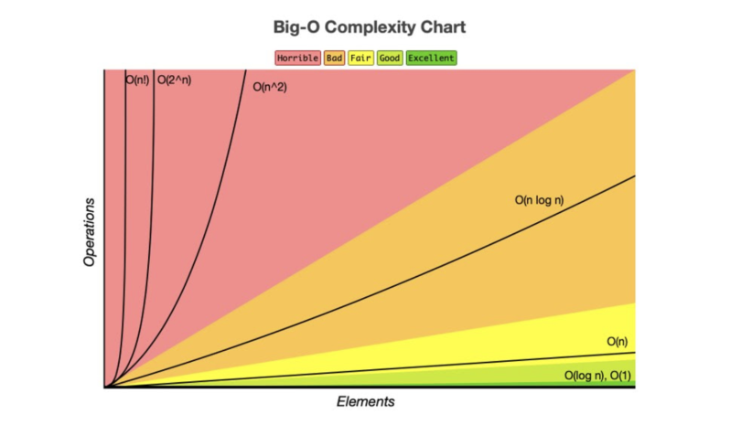Biểu đồ Ký pháp Big-O minh họa sự bùng nổ tài nguyên thời gian và bộ nhớ khi kích thước dữ liệu đầu vào (N) tăng lên.

- Lập hồ sơ thời gian thực thi và tiêu thụ bộ nhớ với GitHub Copilot (Profiling runtime and memory consumption with GitHub Copilot)
Lập hồ sơ mã nguồn (Profiling) là một kỹ thuật phân tích phần mềm động (dynamic program analysis) nhằm đo lường xem hàm nào đang ngốn nhiều CPU nhất, hoặc cấp phát nhiều bộ nhớ nhất. Thay vì phải chèn các thư viện đo lường phức tạp như cProfile hay memory_profiler vào hệ thống, lập trình viên ngày nay có thể ủy quyền việc này cho GenAI.
Tài liệu đưa ra hai ví dụ kinh điển về việc cài đặt mã nguồn kém hiệu quả (Inefficient implementations) và cách Copilot "bắt bệnh":

- Nút thắt cổ chai về Thời gian: Thuật toán Fibonacci đệ quy
Bài toán tính chuỗi Fibonacci thường được sinh viên lập trình giải bằng phương pháp đệ quy thuần túy (hàm tự gọi lại chính nó 2 lần). Đây là một thảm họa về Runtime.
Để tính F(50), hệ thống phải tính F(49) và F(48). Nhưng để tính F(49), nó lại phải tính lại F(48) một lần nữa. Sự chồng chéo các bài toán con (Overlapping subproblems) này tạo ra một cây thực thi khổng lồ.
Bằng cách bôi đen đoạn mã đệ quy này trong VS Code và mở Copilot Chat, lập trình viên có thể ra lệnh: "Analyze the time complexity of this function". Copilot sẽ ngay lập tức lập hồ sơ tĩnh và trả về kết quả độ phức tạp là O(2^n). Nó chỉ ra chính xác rằng hàm này không thể dùng trong môi trường thực tế vì Runtime sẽ bị tắc nghẽn (timeout) khi N vượt quá 40.

- Nút thắt cổ chai về Bộ nhớ: Hàm thống kê ma trận lớn
Ví dụ thứ hai đề cập đến một hàm xử lý các ma trận dữ liệu khổng lồ (thường gặp trong AI hoặc Data Science). Lỗi phổ biến của các lập trình viên thiếu kinh nghiệm là khởi tạo các mảng dữ liệu trung gian (intermediate arrays) trong RAM để lưu trữ toàn bộ file dữ liệu trước khi xử lý.
Khi hỏi Copilot: "Profile the memory consumption of this function", AI sẽ quét qua cách các biến được cấp phát. Nếu nó thấy bạn đang nhân bản một ma trận kích thước N * N, nó sẽ cảnh báo độ phức tạp không gian (Space Complexity) đang là O(n^2). Copilot sẽ lập tức cảnh báo nguy cơ cạn kiệt bộ nhớ nếu người dùng tải lên một tệp ma trận quá lớn.

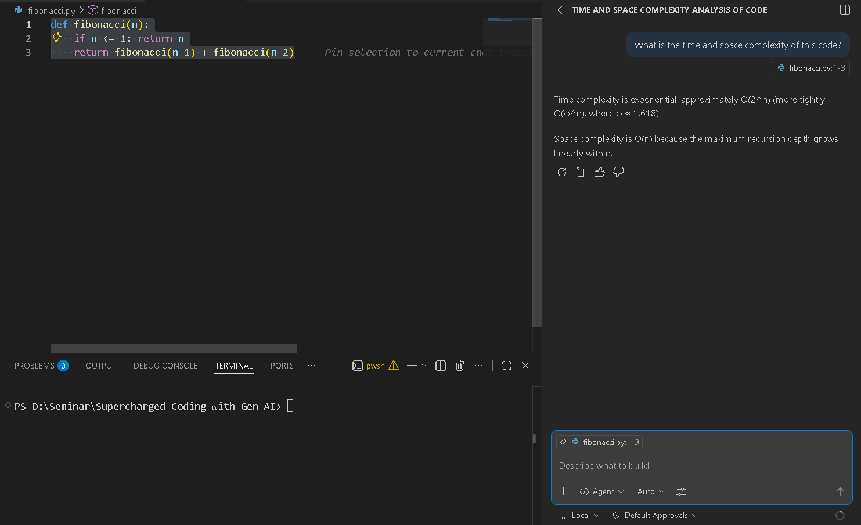Hình 14.2 - Sử dụng tính năng lập hồ sơ (Profiling) của GitHub Copilot để phát hiện nút thắt cổ chai về Thời gian (O(2^n)) trong thuật toán đệ quy.

- Phân tích dung lượng tối đa với ChatGPT (Analyzing maximal capacity with ChatGPT)
Sau khi định vị được các nút thắt độ phức tạp, bước tiếp theo trong Vòng đời phát triển phần mềm (SDLC) là Phân tích dung lượng tối đa (Maximal Capacity Analysis). Quản lý dự án luôn muốn biết: "Hệ thống này chịu đựng được tối đa bao nhiêu dữ liệu trước khi bị sập?"
Đây là một bài toán tính toán vật lý phức tạp, kết hợp giữa tốc độ phần cứng và phương trình Big-O. ChatGPT có khả năng phân tích và giải phương trình toán học này một cách đáng kinh ngạc.
- Thiết lập ràng buộc hệ thống (System Constraints)
Để AI có thể tính toán, lập trình viên phải cung cấp các thông số môi trường thực tế. Tốc độ CPU (GHz) đại diện cho số phép toán mỗi giây, và dung lượng RAM (GB) đại diện cho sức chứa dữ liệu.
Ví dụ, bạn có thể thiết lập một Prompt đo lường Thời gian như sau:
"Tôi có một thuật toán độ phức tạp O(2^n). Máy chủ cấp phát cho hệ thống có CPU xử lý được khoảng 10^8 phép toán mỗi giây. Thời gian Timeout cho phép của API là 2 giây. Hãy tính toán giới hạn lớn nhất của N (kích thước dữ liệu) mà hàm này chịu đựng được."

- Sức mạnh giải mã toán học của LLM
Tiếp nhận ngữ cảnh trên, ChatGPT sẽ tự động thiết lập phương trình toán học: 2^n $≤$ 2 * 10^8. Bằng cách sử dụng logarit cơ số 2, ChatGPT sẽ giải ra kết quả N $\text{≈}$ 27.
Sự tính toán này mang lại giá trị vô giá cho kỹ sư phần mềm. Dựa vào con số N=27, họ có thể viết các đoạn mã Xác thực đầu vào (Input Validation): Nếu người dùng gửi yêu cầu tính Fibonacci với N=30, hệ thống sẽ lập tức từ chối và báo lỗi ngay tại tầng API thay vì cố gắng tính toán và làm treo (hang) toàn bộ máy chủ.
Quá trình tương tự cũng áp dụng cho Không gian bộ nhớ. Nếu biết giới hạn RAM của Docker container là 512MB, ChatGPT có thể suy ngược ra kích thước tối đa của một ma trận O(n^2) (ví dụ: tối đa ma trận 8000 * 8000 phần tử kiểu Float32).

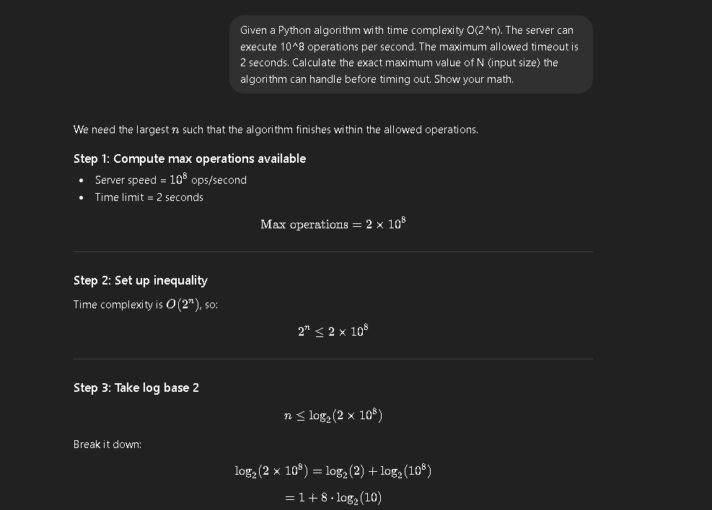
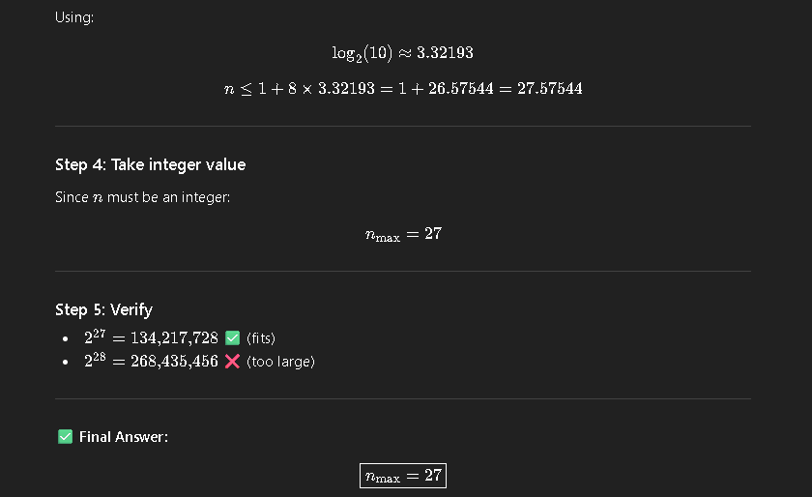
Nhờ ChatGPT thiết lập và giải phương trình Logarit để tìm ra điểm sụp đổ (Maximal Capacity) của hệ thống dựa trên phần cứng.

- Tối ưu hóa mã nguồn bằng chuỗi câu lệnh (Optimizing code with chained prompts)
Hiểu được giới hạn của hệ thống mới chỉ là một nửa chặng đường. Nửa còn lại là làm sao để bứt phá khỏi giới hạn đó. Mặc dù GenAI rất thông minh, nhưng để yêu cầu nó viết ra một thuật toán tối ưu hoàn hảo ngay trong câu lệnh đầu tiên là điều bất khả thi. Cuốn sách giới thiệu kỹ thuật tiên tiến nhất để giải quyết vấn đề này: Chained Prompts (Chuỗi câu lệnh nối tiếp).
- Kỹ thuật Chained Prompts trong tối ưu hóa
Kỹ thuật này phá vỡ một bài toán tối ưu lớn thành một cuộc hội thoại có tính định hướng chuyên sâu:
- Xác định hiện trạng: Đưa mã nguồn cũ và phân tích Big-O hiện tại.
- Đặt mục tiêu ép buộc: Cung cấp kích thước đầu vào mục tiêu (N rất lớn) và ràng buộc tài nguyên cực thấp.
- Chỉ định mẫu thiết kế (Design Patterns): Gợi ý cho AI các hướng tiếp cận học thuật để nó không đi chệch hướng.

- Thực hành tối ưu hóa Thời gian (Runtime Optimization)
Quay lại với bài toán Fibonacci. Kỹ sư sẽ gõ một chuỗi câu lệnh để ép Copilot/ChatGPT tái cấu trúc đoạn code:
- "Hãy tối ưu hóa hàm Fibonacci đệ quy này. Mục tiêu của tôi là tính F(100,000) mà không bị treo máy."
- "Để đạt được điều đó, hãy thay đổi độ phức tạp từ O(2^n) xuống mức O(n)."
- "Yêu cầu kỹ thuật: Vui lòng áp dụng kỹ thuật Quy hoạch động (Dynamic Programming) theo phương pháp Bottom-Up (dùng vòng lặp và mảng lưu trữ tạm thời)."
Ngay lập tức, AI sẽ vứt bỏ hoàn toàn cấu trúc đệ quy cũ và viết lại bằng một vòng lặp for đơn giản, giúp hệ thống tăng tốc gấp hàng tỷ lần.

- Thực hành tối ưu hóa Bộ nhớ (Memory Optimization)
Tương tự với hàm xử lý ma trận. Khi kỹ sư đưa ra mục tiêu phải xử lý file 10GB trên máy chủ chỉ có 2GB RAM (một bài toán tưởng chừng bất khả thi), chuỗi câu lệnh sẽ điều hướng AI như sau:
- "Hãy giảm không gian bộ nhớ của hàm xử lý ma trận này từ O(n^2) xuống O(1) (Hằng số)."
- "Yêu cầu kỹ thuật: Không nạp toàn bộ dữ liệu vào RAM cùng lúc (Do not load all into memory). Hãy sử dụng Python Generators (từ khóa yield) để xử lý luồng dữ liệu (streaming) theo từng khối nhỏ (chunks)."
- "Ngoài ra, hãy tích hợp thư viện NumPy để tận dụng kỹ thuật Vector hóa (Vectorization), giúp nén dữ liệu bộ nhớ."
Với chuỗi lệnh này, AI sẽ cấu trúc lại toàn bộ hệ thống đọc file, biến một hệ thống dễ bị lỗi OOM thành một hệ thống xử lý Dữ liệu lớn cực kỳ bền bỉ.
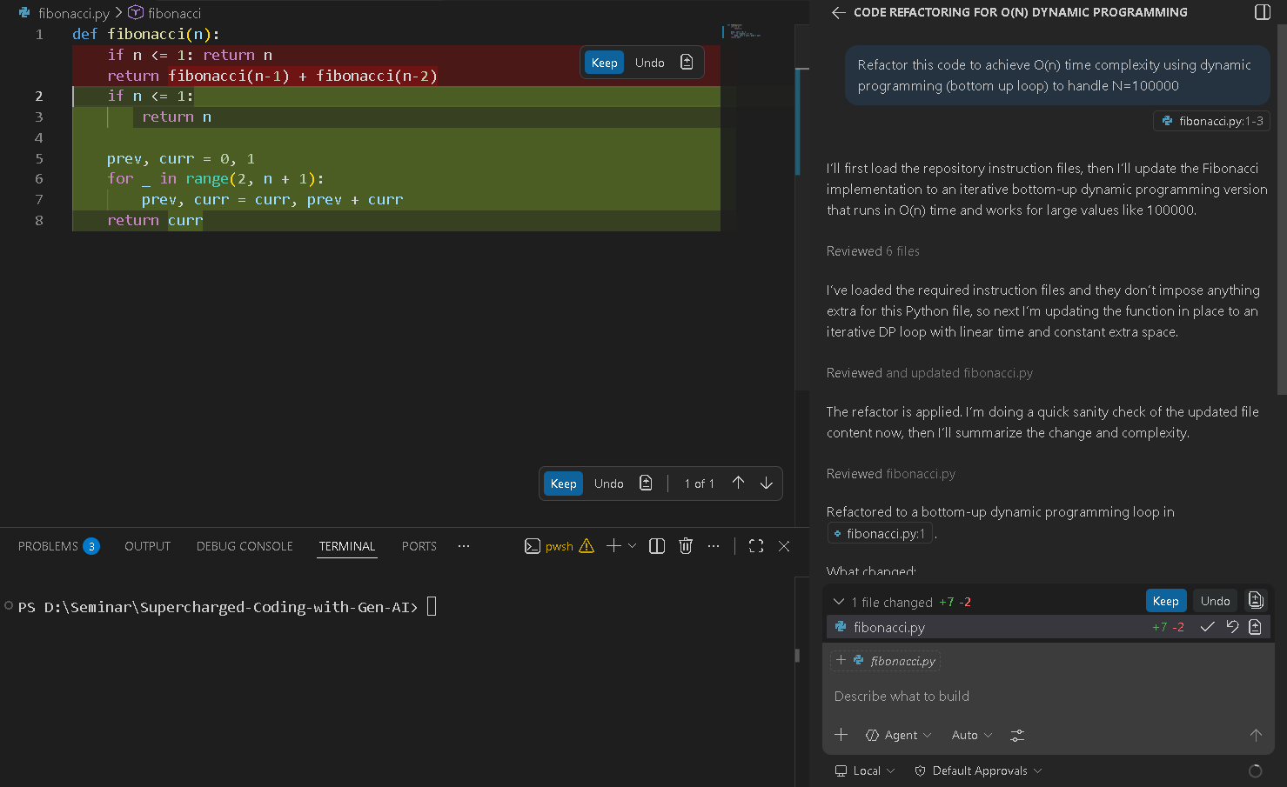Ứng dụng Kỹ thuật Chuỗi câu lệnh (Chained Prompts) để ép GenAI tái cấu trúc thuật toán đệ quy kém hiệu quả thành thuật toán Quy hoạch động tuyến tính O(n).

CHƯƠNG 15: Đưa GenAI Vào Hoạt Động: Ghi Nhật Ký, Giám Sát Và Lỗi

- Tóm tắt nội dung

Chapter 15 tập trung vào việc tối ưu hóa quy trình đưa phần mềm vào môi trường thực tế (going live) bằng cách áp dụng GenAI cho các tác vụ logging (ghi nhật ký), monitoring (giám sát), và xử lý lỗi.
Trọng tâm của tài liệu là việc ứng dụng kỹ thuật Inverse Chain-of-Thought (Inverse CoT) kết hợp với thiết kế Decorator để thêm các tính năng này mà không làm hỏng cấu trúc logic cốt lõi của mã nguồn.
Tài liệu sử dụng bài toán tạo chuỗi FizzBuzz làm ví dụ xuyên suốt để minh họa cho việc giám sát và kiểm tra đầu vào (số nguyên dương nhỏ hơn 500).
Cuối cùng, tài liệu hướng dẫn sử dụng Few-shot learning và Fine-tuning để định hướng phong cách code (style guide) cho các mô hình như GitHub Copilot, ChatGPT và OpenAI API.
- Phân tích bài toán theo mô hình 3 mức

Mức lý thuyết (Theoretical): Khi phần mềm đi vào production, việc theo dõi log, hiệu suất (đếm số lần gọi hàm) và bắt lỗi đầu vào là các khía cạnh thiết yếu của Vòng đời Phát triển Phần mềm (SDLC). Tuy nhiên, nếu yêu cầu AI nhồi nhét trực tiếp các mã này vào hàm chính, nó sẽ vi phạm nguyên tắc Đơn trách nhiệm (Single Responsibility Principle - SRP) và làm giảm nghiêm trọng chất lượng code.

Mức logic (Logical): Giải pháp phần mềm tối ưu là sử dụng Decorators, một mẫu thiết kế cấu trúc (structural design pattern). Việc này giúp bóc tách hoàn toàn trách nhiệm. Các decorator như @log_function_args sẽ bọc lấy hàm để xử lý việc ghi log, cho phép hàm chính chỉ tập trung vào xử lý logic nghiệp vụ.

Mức lý luận (Reasoning - Inverse CoT): Thay vì yêu cầu mô hình sinh code trực tiếp, ta hướng dẫn mô hình bằng cách viết các lệnh gọi decorator (ví dụ: @log_function_args) ở trên hàm chính, dù chúng chưa hề được định nghĩa. Việc di chuyển con trỏ chuột lên phía trên (inverse) và đưa ra gợi ý giúp AI phải suy luận ngược để tự động triển khai mã nguồn cho các hàm cấp cao này.

- Thực hành
  - Đánh giá kết quả cơ bản (Baseline)
Mục tiêu: Nhận biết hạn chế của các prompt cơ bản khi giải quyết bài toán thêm tính năng going-live.
Trường hợp Copilot: Khi bôi đen đoạn code và sử dụng prompt đơn giản như #selection log the function arguments hoặc #selection validate limit type, GenAI sẽ chèn trực tiếp các đoạn mã như logger.debug(...) và if not isinstance(...) raise ValueError vào ngay bên trong hàm print_fizzbuzz.

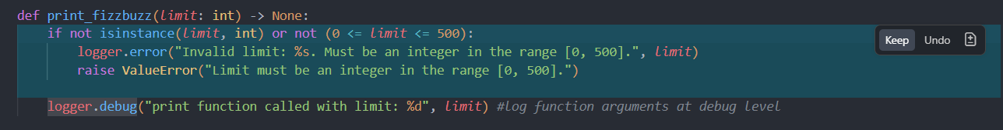
Kết luận: Cách tiếp cận này tạo ra một hàm rất dài dòng và phức tạp. Nó phải gánh thêm nhiều trách nhiệm khác nhau (tính FizzBuzz, kiểm tra lỗi, ghi log), phá vỡ hoàn toàn nguyên lý clean code.

  - Ứng dụng kỹ thuật Inverse Chain of Thought (Inverse CoT)
Mục tiêu: Sử dụng tư duy suy luận ngược để kiểm soát kiến trúc mã nguồn thông qua Decorators.

Bước 1: Khai báo hàm print_fizzbuzz và gắn các decorator (chưa được định nghĩa) xếp chồng lên nhau ở phía trên: @log_function_args, @increment_counter, @validate_args_types_and_limits(0, 500).

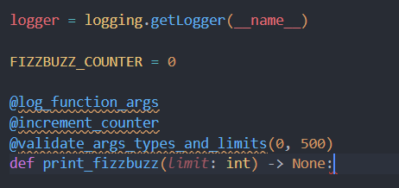

Bước 2 (Thực thi với Copilot): Di chuyển con trỏ chuột lên dòng trống phía trên các decorator, gõ def hoặc đơn giản là nhấn Enter. Hành động này đóng vai trò như một "cue" (gợi ý). Copilot sẽ hiểu ngữ cảnh và tự động sinh ra toàn bộ mã triển khai cho từng decorator một cách độc lập và module hóa.

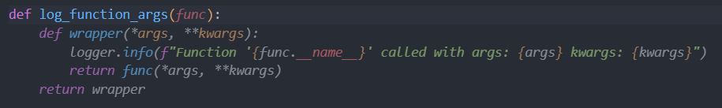
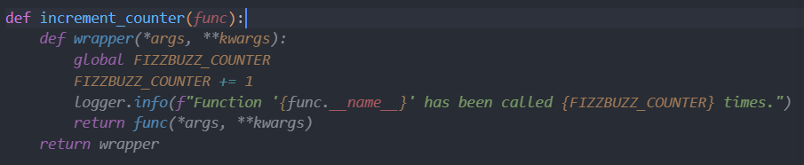
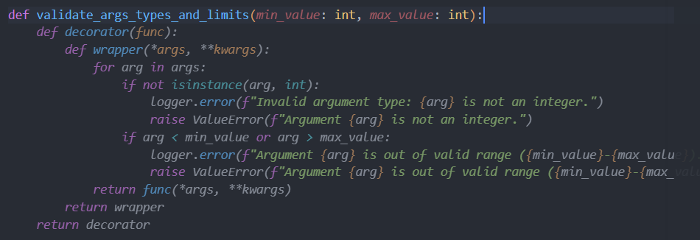

Bước 3 (Thực thi với ChatGPT/OpenAI API): Để áp dụng Inverse CoT, ta đóng gói phần mã nguồn đang bị thiếu (partial Python script) vào biến {{{ FIZZBUZZ_PRINTER }}} và sử dụng hệ thống prompt cấu trúc (five S's) yêu cầu: "Implement the decorators with the missing implementation".

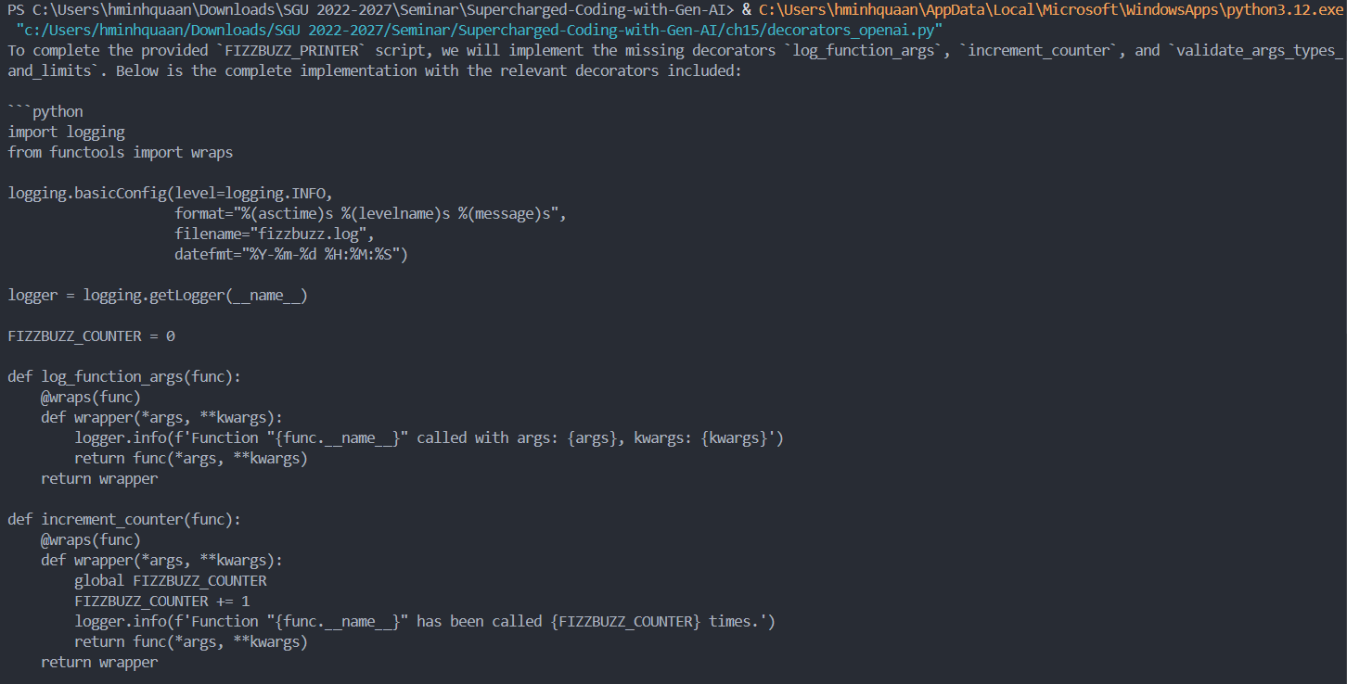
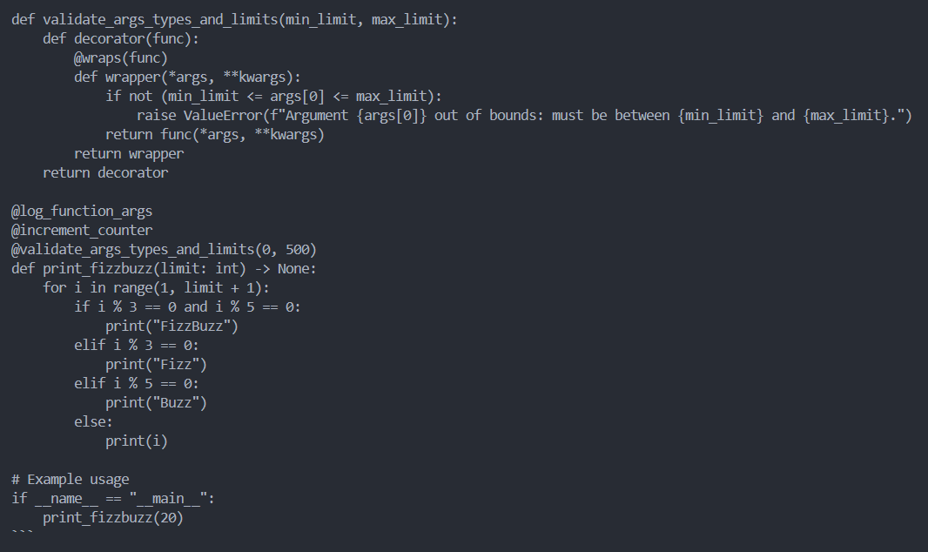
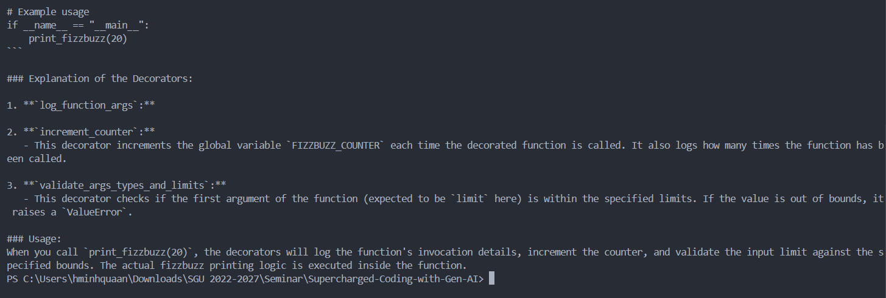

  - Tối ưu hóa Style bằng Few-shot learning và Fine-tuning

Mục tiêu: Ép các mô hình AI tuân thủ nghiêm ngặt một phong cách code (style guide) nội bộ, cụ thể là sử dụng @functools.wraps để giữ nguyên thuộc tính của hàm và định dạng log cấu trúc với tham số extra.
Đối với GitHub Copilot (Style Guide): Tạo một file độc lập tên là style_guide_decorator.py chứa ví dụ mẫu chuẩn xác. Cắt và dán (cut and paste) nội dung này vào session hiện tại để ép Copilot nhận diện và học theo văn phong mã hóa đó khi sinh code.
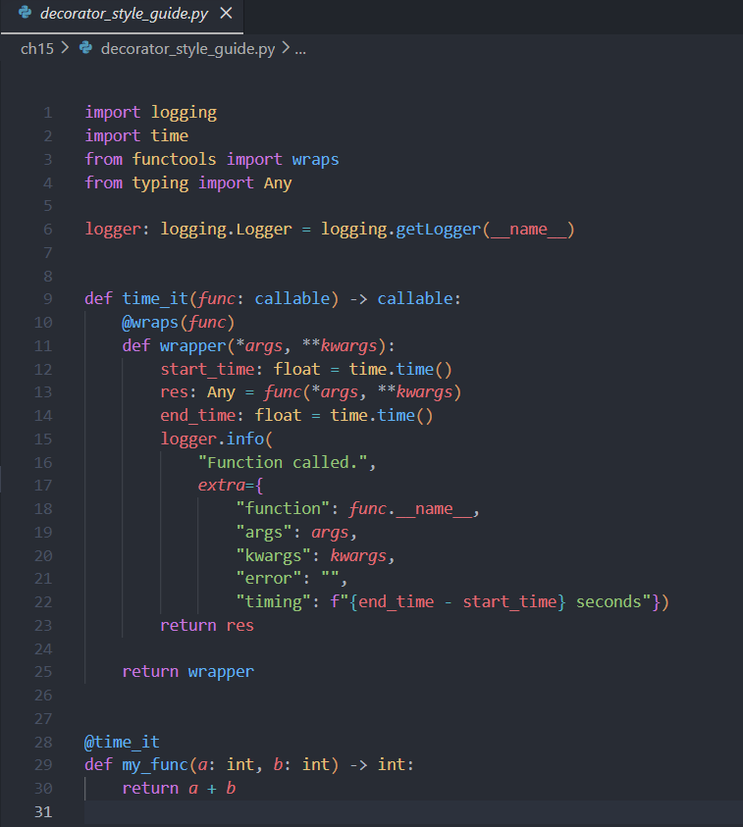

Đối với ChatGPT (Few-shot Learning): Cải tiến prompt bằng cách bổ sung phần EXAMPLES. Đưa ra nhãn INCOMPLETE_CODE (code chưa hoàn thiện) và COMPLETE_CODE (code mẫu lý tưởng) để làm khuôn mẫu, giúp ChatGPT tạo ra mã nguồn với chất lượng và định dạng tương đương.
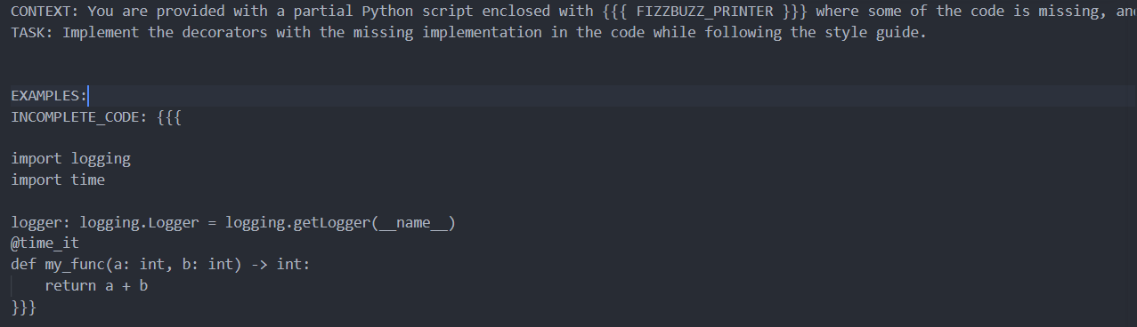
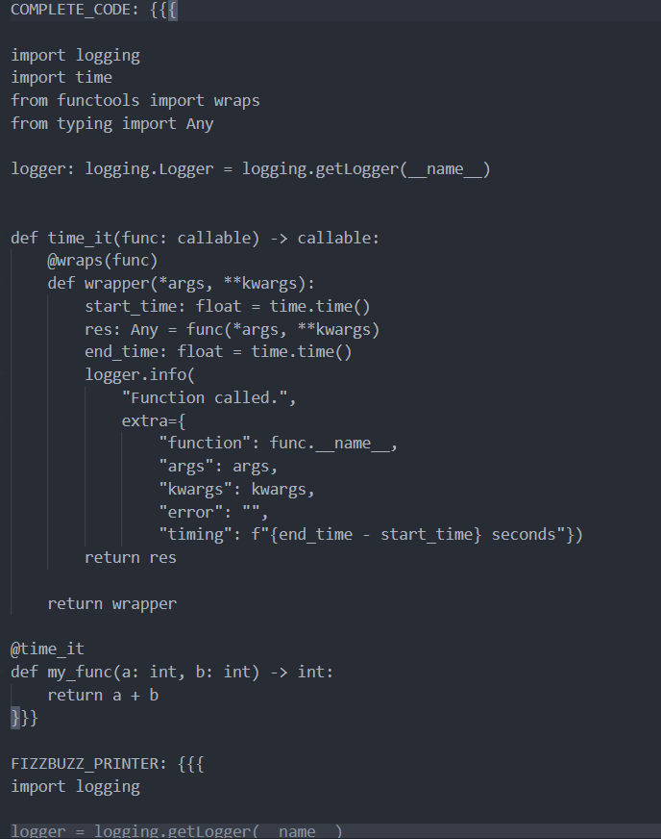

Đối với OpenAI API (Fine-tuning): Phù hợp để áp dụng trên quy mô lớn (ví dụ: quét toàn bộ repository). Sử dụng file định dạng JSONL chứa các prompt huấn luyện (role system, user và assistant với weight=1). Tải file này lên nền tảng OpenAI (platform.openai.com) để huấn luyện Supervised tạo ra mô hình tùy chỉnh (ví dụ: gắn hậu tố decorator-style cho model cơ sở gpt-4o-mini). Model sau khi Fine-tune sẽ trả về ngay lập tức phong cách code được định dạng chuẩn mà không cần các prompt dài dòng.

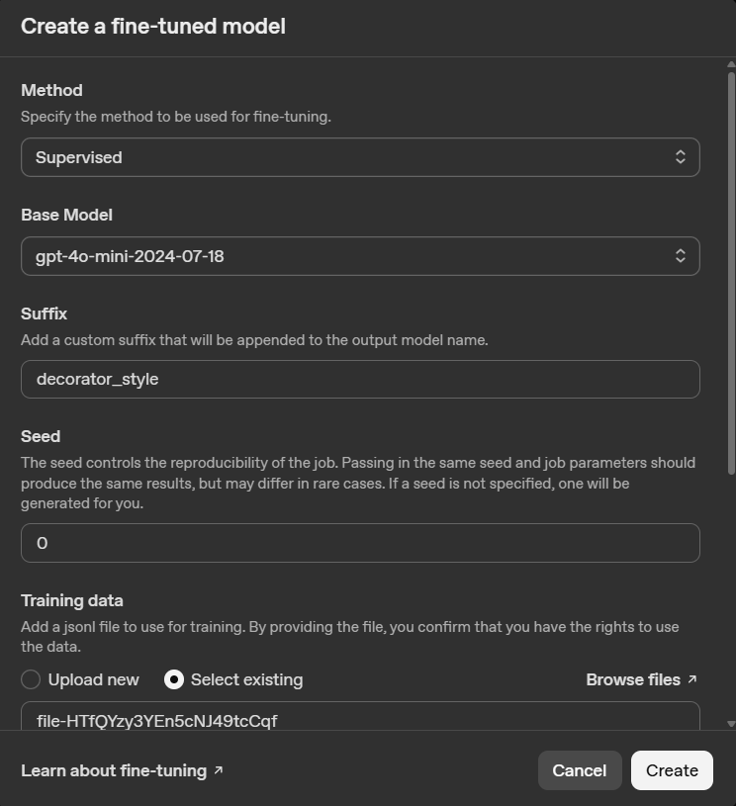
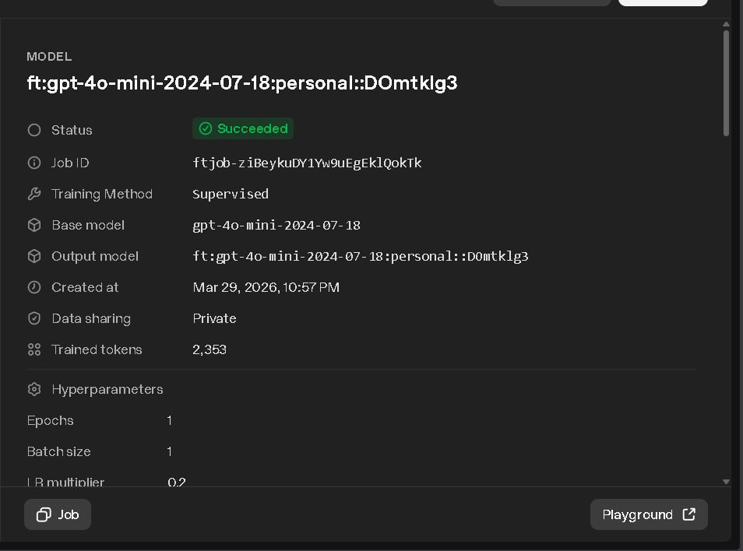
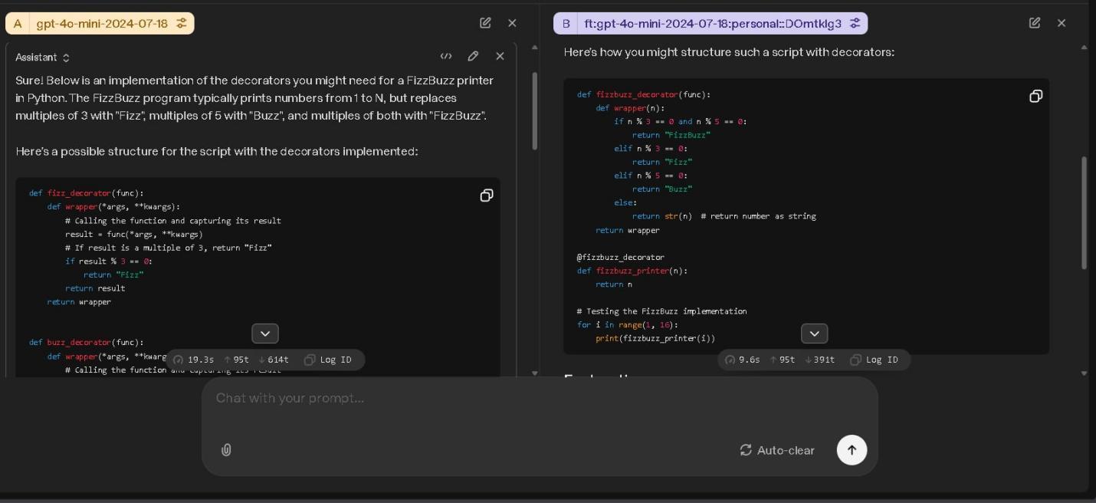

Kết Luận
- Đối với Copilot & ChatGPT (Few-shot Learning): Cả hai công cụ đều học được và áp dụng chính xác các quy chuẩn nội bộ vào mã nguồn, chẳng hạn như thêm @functools.wraps để bảo tồn thuộc tính của hàm gốc và thêm tham số extra vào logger. Mặc dù ChatGPT làm rất tốt, GitHub Copilot được đánh giá là hiệu quả và nhanh chóng hơn nhiều cho quy trình làm việc cá nhân, giúp tiết kiệm thời gian gõ các prompt dài dòng.
- Đối với OpenAI API (Fine-Tuning): Khi so sánh trên Playground, mô hình đã được tinh chỉnh (fine-tuned model) vượt trội hơn hẳn mô hình gốc (base model). Nó ngay lập tức trả về mã nguồn đúng chuẩn phong cách mà không cần phải truyền thêm bất kỳ ví dụ phức tạp nào vào prompt. Quá trình chuẩn bị dữ liệu fine-tuning tốn khá nhiều công sức, phương pháp này lại cực kỳ lý tưởng và tối ưu cho các hệ thống quy mô lớn (ví dụ: xây dựng tool nội bộ để tự động quét và thêm logging/monitoring cho toàn bộ mã nguồn của công ty).

CHƯƠNG 16: Kiến Trúc, Thiết Kế Và Tương Lai

- Tóm tắt nội dung

Chapter 16 tập trung vào bức tranh toàn cảnh về Tương lai của Trí tuệ Nhân tạo (AI), Kiến trúc hệ thống và Thiết kế phần mềm. Trọng tâm của tài liệu là nhìn lại sự phát triển vượt bậc của GenAI (từ mạng nơ-ron, CNNs đến kiến trúc Transformer và LLMs) và phân tích sâu sắc tác động kinh tế của nó đối với quá trình phát triển phần mềm. Tài liệu đi sâu vào sự thay đổi trong bối cảnh nhân sự ngành IT (sự dịch chuyển vai trò giữa Junior, Senior và các chuyên gia lĩnh vực), cách quản lý các hệ thống cũ (legacy systems), và xu hướng tiến hóa của ngôn ngữ lập trình. Cuối cùng, chương này thảo luận về các khái niệm mới như "Vibe coding", dự báo tương lai ngắn hạn/dài hạn của quy trình phát triển phần mềm, cùng với các vấn đề về rủi ro, bản quyền và quản trị (Governance).

- Phân tích bài toán theo mô hình 3 mức (Áp dụng cho sự dịch chuyển ngành Phần mềm)
Mức lý thuyết (Theoretical): Đây là nền tảng cốt lõi của GenAI. Mọi sự thay đổi hiện nay đều bắt nguồn từ sự tiến hóa của các mô hình toán học và mạng nơ-ron (Neural Networks). Cột mốc quan trọng là sự ra đời của kiến trúc Transformer (2017) và các Mô hình Ngôn ngữ Lớn (LLMs) như GPT-3, GPT-4. Về lý thuyết, các mô hình này sử dụng cơ chế dự đoán từ tiếp theo (next-word prediction) dựa trên kho dữ liệu khổng lồ, biến mã nguồn (code) thành một dạng "ngôn ngữ" mà AI có thể sinh ra và thao tác thành thạo.

Mức logic (Logical): Đối chiếu với bộ quy chuẩn cốt lõi của ngành phần mềm - SWEBOK (Software Engineering Body of Knowledge). Hiện tại, GenAI mới chỉ giải quyết tốt và tác động mạnh mẽ đến các logic ở mức Software Construction (Viết mã) và Software Testing (Kiểm thử). Nó chưa thể thay thế hoàn toàn logic bao quát của hệ thống như Software Architecture (Kiến trúc), Software Design (Thiết kế tổng thể) hay DevOps.

Mức lý luận (Reasoning - Sự thay đổi tư duy): Tư duy lập trình đang dịch chuyển từ việc gõ từng dòng lệnh cú pháp (syntax-focused) sang tư duy thiết kế và mô tả. Lập trình viên mô phỏng tư duy thông qua ngôn ngữ tự nhiên (Natural Language) hoặc mã giả (Pseudocode) để hướng dẫn LLM sinh ra mã nguồn. AI đảm nhiệm phần "tay chân" (viết code chi tiết), con người đảm nhiệm phần "lý luận" (chia nhỏ module, kết nối hệ thống và kiểm duyệt).

- Thực hành (Thực tiễn áp dụng GenAI và Xu hướng Tương lai)
  - Dịch chuyển vai trò nhân sự và Hiện đại hóa hệ thống cũ (Legacy Systems)
Mục tiêu: Đánh giá cách GenAI định hình lại cấu trúc nhân sự IT và giải quyết bài toán mã nguồn lỗi thời.
Thực trạng:
- Các lập trình viên Junior thường dành nhiều thời gian để viết code, test và viết tài liệu.
- Các hệ thống cũ (như COBOL, FORTRAN) rất tốn kém để bảo trì vì thiếu nhân sự hiểu ngôn ngữ này.
Thực thi với GenAI: Áp dụng LLM như một công cụ dịch thuật đa ngôn ngữ lập trình để tự động đọc hiểu, viết lại (rewrite) và hiện đại hóa toàn bộ codebase cũ lên các công nghệ mới một cách nhanh chóng. Đồng thời, GenAI cho phép các chuyên gia lĩnh vực (Domain Experts - như bác sĩ, chuyên gia tài chính) tự viết các ứng dụng ngách mà không cần xuất thân là kỹ sư phần mềm.

Kết luận:
- Rào cản học ngôn ngữ mới giảm đi đáng kể. Tính linh hoạt của đội ngũ (Agile) tăng cao vì họ có thể "nhảy" sang các dự án dùng ngôn ngữ lạ rất nhanh nhờ sự trợ giúp của AI.
- Sẽ có sự cạnh tranh gay gắt đối với lập trình viên Junior vì AI đã làm quá tốt các tác vụ cơ bản. Ngược lại, lập trình viên Senior (giỏi kiến trúc) và những người có chuyên môn nghiệp vụ sâu (Domain Knowledge) sẽ được trao quyền mạnh mẽ.

  - "Vibe Coding" và Sự tiến hóa của Ngôn ngữ Lập trình
Mục tiêu: Đưa ra phương thức giao tiếp mới với máy tính, thay thế dần ngôn ngữ lập trình truyền thống.
Thực thi ("Vibe Coding"): Đây là một xu hướng mới nơi người dùng chỉ cần mô tả ý định bằng ngôn ngữ tự nhiên (chỉ cần đưa ra "cảm giác/vibe" của ứng dụng mong muốn) và phó mặc hoàn toàn việc thiết kế, cấu trúc, và triển khai kỹ thuật cho LLM.
Kết luận:
- Vibe coding tỏ ra cực kỳ hữu ích cho việc làm bản mẫu nhanh (rapid prototyping) và định hình yêu cầu phần mềm ban đầu. Tuy nhiên, nó tạo ra mã nguồn kém chất lượng, khó đọc và khó bảo trì cho các dự án lớn (dẫn đến thảm họa "vibe debugging").
- GenAI sẽ làm mờ ranh giới giữa ngôn ngữ tự nhiên và ngôn ngữ máy. Tuy nhiên, Vibe Coding chưa phải là đích đến cuối cùng. Việc sử dụng Mã giả (Pseudocode) kết hợp với các luồng điều khiển chuẩn (tuần tự, rẽ nhánh, lặp) sẽ là phương pháp tối ưu nhất để con người giao tiếp với GenAI trong tương lai.

  - Tương lai của SDLC (Vòng đời phát triển phần mềm) và Quản trị Rủi ro

Mục tiêu: Dự báo sự thay đổi của công cụ lập trình, hệ thống phỏng vấn và các vấn đề pháp lý.
Định hướng Ngắn hạn (Short-term): Tích hợp sâu AI vào các IDE (Môi trường phát triển tích hợp). Các công cụ như Cursor, Windsurf, Replit, AWS CodeWhisperer và GitHub Copilot sẽ trở thành tiêu chuẩn bắt buộc giúp tăng năng suất với chi phí cực thấp (dưới $25/tháng).
Định hướng Dài hạn (Long-term): GenAI sẽ có khả năng tự động chuyển đổi trực tiếp từ các sơ đồ yêu cầu (UML) hoặc bản vẽ giao diện (Figma/Balsamiq) thành mã nguồn phần mềm hoàn chỉnh mà không cần khâu lập trình trung gian.
Rủi ro và Pháp lý: Sự xuất hiện của các rắc rối về bản quyền mã nguồn (copyright), yêu cầu về tính minh bạch (explainability) ở các ngành kiểm soát nghiêm ngặt (y tế, ngân hàng), và đạo đức AI (ví dụ: xe tự lái).
Kết luận:
- Trí tuệ nhân tạo sẽ không thay thế Kỹ sư phần mềm. AI chỉ viết tốt các "phần nhỏ" (parts) chứ không thể tự xây dựng hệ thống từ đầu đến cuối (end-to-end). Thêm vào đó, AI cần dữ liệu để huấn luyện, do đó các công nghệ/framework mới ra mắt sẽ luôn cần con người viết code đầu tiên.
- Hệ thống giáo dục và cách tuyển dụng sẽ phải thay đổi. Các bài phỏng vấn nặng về cú pháp hay thuật toán máy móc (như LeetCode) sẽ dần trở nên vô nghĩa. Kỹ năng thiết yếu của tương lai là Kỹ nghệ Prompt, Tư duy Hệ thống (Systems Thinking), và năng lực quản trị rủi ro mã nguồn.

